

ДИПЛОМНА РАБОТА
Тема:“Разработка на сайт за фитнес тренировки“
Дипломант:Николай Ивелинов Йорданов, 12г клас
Специалност: Приложно програмиране
Професия: Приложен програмист
Ръководител: инж. Светозар Зурнаджиев

ПГЕ Варна, 2025г

Съдържание:
Съдържание
Глава 1: Увод…………………………………….........................................................................3
1.1. Постановка на проблема. Мотивация……………………………………………….4
1.2. Цели и задачи на проекта……………………………………………………………...5
1.3 Очаквани ползи от реализацията……………………………………………………..6
Глава 2: Използвани технологии……………………………………………………………..7
2.1. PHP……………………………………………………………………………………….7
2.2. MySQL…………………………………………………………………………………...9
2.3. HTML…………………………………………………………………………………...11
2.4. CSS……………………………………………………………………………………...13
2.5. XAMPP………………………………………………………………………………....15
  - Apache…………………………………………………………………………………..16
2.7. phpMyAdmin…………………………………………………………………………..18
Глава 3: Проектиране на приложението……………………………………………………19
3.1. Изисквания към уеб приложението..…………………………………………......19
3.2. Проектиране на графичния интерфейс..…………………………………………20
3.3. Структура на софтуерния пакет..…………………………………………………21
Глава 4: Описание на програмни компоненти:…………………………………………....22
4.1. Работа с данни....…………………………………………………………………….22
4.2. Изглед и дизайн на страниците………………………………………………........25
4.3. Преглед и записване на отзив/коментар……………………………....................28
Глава 5: Роли …………………………………………………………......................................29
5.1. Администратор……………………………………………………...........................29
5.2. Потребител.....................................................................................................................29
5.3. Използване на уеб приложението...............................................................................29
Глава6: Заключение..................................................................................................................31
Глава 7: Използвана литература.……………………………………………………………31

Увод
Настоящата дипломна работа има за цел да представи проектирането, разработката и тестването на уеб приложение за добавяне и съхраняване на тренировки.
Разработката предоставя на крайния потребител уеб приложение, чийто интерфейс съдържа различни страници, в които е представена необходимата за потребителя информация за тренировъчни сесии в лесен за разбиране и интуитивен вид. Основни изисквания към уеб приложението са то да бъде качествено, надеждно и да предоставя пълна функционалност за добавяне, редактиране, съхраняване и преглеждане на тренировки. Покриването на тези изисквания предполага използването на програмни езици и технологии за изграждане на дизайн, логика, бази данни и тяхната интеграция. За реализацията на проекта са използвани PHP за сървърната логика, MySQL за съхраняване на данни, HTML и CSS за изграждане на потребителския интерфейс, както и XAMPP като локален сървър, включващ Apache и phpMyAdmin за управление на базата данни. Задачата на настоящата дипломна работа е да открие ефективен начин за справяне с този проблем, създавайки полезен софтуерен продукт за управление на тренировъчни данни.

Глава 1. Въведение. Описание на предметната област
1.1Постановка на проблема. Мотивация
Днес информационните технологии са неотлъчна част от нашето ежедневие по целия свят. Те са общодостъпни, лесни за използване – дори и в движение – и улесняват живота на хората, като спестяват време за дейности, които до скоро са се извършвали ръчно или на хартия. С навлизането на мобилни и уеб приложения в почти всяка сфера от живота, нараства необходимостта от специализирани решения, които да отговарят на конкретни нужди. Това поставя пред IT разработчиците предизвикателството да създават приложения, които да бъдат удобни, функционални и достъпни от различни устройства – компютри, телефони, таблети и др.
За да бъде успешно едно уеб приложение в интернет пространството, то трябва да бъде лесно за използване от потребителя, достъпно от различни устройства, актуално и лесно за поддържане. Освен това трябва да привлича вниманието на потребителя, да бъде полезно и практично в ежедневието му.
Днес е обичайно хората да използват мобилни или уеб приложения за проследяване на здравословното си състояние, фитнес активности, спортни резултати, планиране на тренировки и други. Тези дейности, макар да изглеждат елементарни, значително улесняват ежедневието на хората, като им предоставят удобен, бърз и ефективен начин за организиране на своята физическа активност.
В областта на здравословния начин на живот и спорта съществуват множество информационни уеб приложения. Повечето от тях са насочени към определени типове тренировки или към конкретни потребителски групи. Възниква необходимостта от приложение, което да предоставя възможност на потребителите лесно да добавят, съхраняват, редактират и преглеждат своите тренировъчни сесии, като по този начин организират и проследяват своя напредък. Изграждането на такова уеб приложение с помощта на PHP, MySQL, HTML и CSS, като се използва локален сървър чрез XAMPP (с включени Apache и phpMyAdmin), ще позволи създаването на леснодостъпен и ефективен инструмент за управление на тренировъчни данни.

1.2 Цели и задачи на проекта
Главната цел на проекта е дизайнът и разработката на уеб приложение за управление на тренировъчни сесии, което позволява на потребителите да добавят, съхраняват, редактират и преглеждат своите тренировки. Приложението трябва да отговаря на изискванията за модерен и изчистен дизайн, да бъде лесно за употреба, практично и достъпно от различни устройства.
Задачите, които произтичат от поставената цел, са следните:
• Анализ и избор на подходяща среда за разработка
Изборът на среда за разработка се базира на два основни фактора:
- Средата трябва да бъде масово използвана и разпространена, което ще улесни поддръжката и бъдещото разширяване на приложението.
- Средата трябва да бъде позната на разработчика, което ще гарантира бързина и високо качество на разработката.
• Избор на технологии за уеб приложението. Определяне на програмни езици, среди и инструменти, подходящи за изграждането на стабилно и функционално приложение (PHP, MySQL, HTML, CSS, XAMPP, Apache, phpMyAdmin).
• Проектиране и реализация на базата данни. Създаване на подходяща структура на базата данни за съхраняване на данни за потребители, тренировъчни сесии и друга свързана информация.
• Организация на кода по начин, позволяващ лесна поддръжка и разширяемос. Изграждане на ясен и структуриран код, който да може лесно да се модифицира и допълва при бъдещи нужди.
• Осигуряване на защита. Прилагане на мерки за сигурност, включително защита на личните данни на потребителите и предотвратяване на неоторизиран достъп до системата.
• Създаване на гъвкав, изчистен и опростен потребителски интерфейс. Разработка на интерфейс, който да предоставя необходимата информация на потребителя по ясен, достъпен и удобен начин.
1.3 Очаквани ползи от реализацията
При обобщаване на очакваните ползи е важно да се отчете, че една система трудно може да удовлетвори напълно всички потребители. Поради тази причина са изброени основните качества и предимства, които приложението ще предоставя. Ползите от разработката могат да се разделят на ползи за крайния потребител, който използва приложението за управление и проследяване на своите тренировки, и ползи за самата система, свързани с нейнотобъдещо развитие и усъвършенстване въз основа на обратната връзка от потребителите.
• Възможност за съхраняване на актуални данни за тренировъчни сесии
• Бърз и лесен достъп до история на тренировки
• Лесна организация на тренировъчния процес чрез добавяне на дати, часове и вид на тренировката
• Възможност за проследяване на напредъка във времето
• Удобен, интуитивен и достъпен от различни устройства потребителски интерфейс
Ползи за системата и нейното развитие
• Събиране на обратна връзка от потребителите за откриване на възможни подобрения
• Разширяемост на функционалностите според нарастващите нужди на потребителите (например добавяне на нови типове тренировки, статистики и анализи)
• Повишаване на интереса към приложението чрез предоставяне на практично решение за управление на тренировъчна активност
• Лесно надграждане и поддръжка на системата благодарение на структурираната организация на кода и използваните технологии

Глава 2. Използвани технологии
За реализацията на проекта е предоставена свобода при избора на:
• Среда за разработка
• Програмен език
• Методи за решаване на поставения проблем
Целта е да се използват технологии, които осигуряват бърза разработка, стабилност, сигурност и удобство при създаване на динамично уеб приложение за управление и съхраняване на тренировки. Основните използвани технологии включват: PHP, MySQL, HTML, CSS, JavaScript, XAMPP, Apache и phpMyAdmin.
2.1 PHP
 Фигура 1
PHP е сървърен скриптов език със синтаксис, базиран на C и Perl, който позволява изграждането на динамични уеб сайтове и приложения. Съкращението PHP означава "Hypertext Preprocessor" (хипертекстов предпроцесор). Благодарение на своята гъвкавост, относително лесно усвояване (особено от програмисти, запознати със C, Java или Perl) и широката си популярност, PHP е един от най-предпочитаните езици за разработка на уеб приложения.
Популярността на PHP продължава да расте, тъй като предлага безплатна, отворена и надеждна алтернатива на проприетарни технологии като ASP. Според проучвания на Netcraft, PHP код може да бъде открит на милиони уеб сайтове по целия свят.
PHP се интегрира лесно в HTML, което прави разработката по-бърза и интуитивна. Файловете, съдържащи PHP код, обикновено имат разширение .php. Кодът може да бъде вграден директно в HTML страницата, а специални инструкции указват на интерпретатора коя част от съдържанието да изпълнява. Това осигурява значително опростяване на разработката в сравнение с други езици.
Основни предимсва на PHP
- Цена: Напълно безплатен език с отворен код, който работи безпроблемно с безплатни уеб сървъри (например Apache) и бази данни като MySQL.
- Отворен код: Наличието на отворен код улеснява развитието и надграждането на PHP, като много разработчици допринасят за подобряване на функциите и сигурността му.
- Лекота на използване: Разработката на уеб приложения е интуитивна дори за начинаещи програмисти.
- Преносимост: PHP кодът е мултиплатформен — работи под Windows, Linux, macOS и други операционни системи без нужда от съществени промени.
- Стабилност и съвместимост: Поддържа обратна съвместимост между версиите, като промените в синтаксиса са редки и премерени.
- Скорост на изпълнение: Скриптовете се изпълняват бързо и ефективно, използвайки минимални системни ресурси.
- Богат избор от модули: Има вградена поддръжка за работа с различни бази данни, XML, изображения, сокети, мрежови протоколи и други.
Работа с база данни:
PHP предлага вградена поддръжка за връзка с различни Системи за Управление на Бази Данни (СУБД), най-популярната сред които е MySQL. Работата с бази данни в PHP е максимално опростена чрез използването на SQL заявки, което е ключово за създаването на динамичното уеб приложение за тренировки, където трябва да се съхраняват, извличат и обработват данни.
Разрешения и допълнителни стойности:
PHP предлага разнообразие от разширения и библиотеки, които ускоряват разработката на функционални приложения:
- Работа с изображения (GD Library)
- Обработка на XML документи
- Управление на сесии и бисквитки (Cookies)
- Работа с криптиране и сигурност на данни
- Имейл функционалност
- Поддръжка на SOAP и REST уеб услуги
- Управление на файлове и директории
Недостатъци и критики към PHP
- В по-стари версии съществуваше функционалност като register_globals, която бе уязвима за сигурността.
- Липса на пълна Unicode поддръжка до по-новите версии.
- Липса на именни пространства до PHP 5.3, което усложняваше организацията на по-големи проекти.
- Нестандартизирано именуване на функции, което затруднява бързото ориентиране в документацията.
- Липса на вградена многопоточност, което може да доведе до забавяния при обработка на големи обеми данни.
- Възможност за допускане на правописни грешки поради позволено използване на неинициализирани променливи.
Въпреки своите ограничения, PHP остава изключително популярен избор за уеб разработка благодарение на своята ефективност, лесна интеграция и широка поддръжка от общността, което го прави перфектен избор за изграждане на уеб приложение за управление на тренировки.
2.2 MySQL
 Фигура 2
MySQL е една от най-популярните системи за управление на релационни бази от данни (RDBMS) с отворен код. Тя предлага ефективно решение за съхраняване, обработка и извличане на данни, като се използва широко в изграждането на динамични уеб приложения, включително и в настоящия проект за управление на тренировки.
MySQL е безплатна за повечето приложения, като платен лиценз се изисква само при някои корпоративни употреби. Тя предоставя възможности за създаване на сложни заявки и за работа с големи обеми от данни, като същевременно осигурява стабилност, бързодействие и сигурност.
Името MySQL идва от комбинацията на името "My" (дъщерята на съоснователя Michael Widenius) и абревиатурата SQL (Structured Query Language) – структуриран език за заявки, който е предназначен за създаване, управление и обработка на бази от данни.
В контекста на дипломния проект, MySQL се използва за съхраняване на данните за тренировките, като всяка тренировка представлява запис в съответна таблица. Чрез интеграцията на MySQL с PHP, приложението позволява лесно добавяне, редактиране и преглеждане на записаните данни.
Основни предиства на MySQL:
- Ниска цена: Безплатен продукт за повечето типове употреба.
- Бързодействие: Оптимизиран за бърза обработка на заявки и висока производителност при големи натоварвания.
- Лекота на използване: Предоставя интуитивен синтаксис за създаване и управление на бази от данни.
- Стабилност и надеждност: Създаден да работи непрекъснато под високо натоварване без загуба на данни.
- Многоплатформеност: Поддържа всички основни операционни системи като Windows, Linux и macOS.
- Разнообразие от типове данни: Позволява съхранение на текст, числа, дати, бинарни данни и други.
- Групови функции: Позволява сложни математически изчисления, агрегации и сортиране на данни.
- Сигурност: Включва система за удостоверяване на потребители и криптирани връзки чрез SSL.
- Инструменти за администриране: Лесен достъп до информация за състоянието на базата данни и системата.
- Поддръжка на множество процесори: Чрез използване на нишки на ядрото за паралелна обработка на заявки.
Възможности и поддръжка на MySQL:
- Стандартизация: Поддържа значителна част от ANSI SQL 99 с разширения за допълнителни функционалности.
- Тригери и процедури: Позволява автоматично извършване на действия при настъпване на определени събития или при нужда от сложна бизнес логика.
- Курсори и изгледи: Предоставят възможности за по-сложна работа с данните и по-четима организация на резултатите.
- Различни формати за съхранение: Чрез Storage Engines като InnoDB и MyISAM, всеки със свои предимства в зависимост от нуждите на проекта.
- Транзакции: Позволяват групиране на няколко заявки в една атомарна операция, осигурявайки целостта на данните.
- Кеширане на заявки: Ускорява изпълнението на повтарящи се заявки.
- Information Schema: Стандартен начин за достъп до метаданни за базата данни.
- Вложени SQL заявки: Позволяват писането на по-сложни и ефективни заявки.
- Поддръжка на Unicode: Осигурява съхранение на текст на различни езици.
- ACID съвместимост: Частична поддръжка на принципите на атомарност, консистентност, изолация и устойчивост на транзакции.
- Клъстеризация: Възможност за изграждане на клъстери от MySQL сървъри за повишена надеждност и мащабируемост.
- Инструменти за архивиране и възстановяване: Подпомагат поддръжката и сигурността на данните.
- MySQL е напълно подходяща за нуждите на уеб приложение за съхраняване на тренировки, като гарантира бърз достъп до информацията, висока надеждност и стабилност на работа.
2.3 HTML
 Фигура 3
HTML (HyperText Markup Language) е основният език за създаване на уеб страници и уеб приложения. Той дефинира структурата на съдържанието в интернет и е стандарт, регулиран от международния консорциум W3C (World Wide Web Consortium). Актуалната версия, използвана при разработката на съвременни уеб приложения, включително и в настоящия проект, е HTML5.
HTML документите са изградени чрез елементи, наричани още HTML елементи или маркери (тагове). Чрез тях се описва логическата структура на страницата – създават се абзаци, заглавия, таблици, списъци, бутони, вграждат се изображения, мултимедийни елементи и други компоненти на съдържанието. Всеки HTML елемент обикновено се състои от начален и краен таг, като между тях се поставя съдържанието.
Браузърите (например Google Chrome, Mozilla Firefox и др.) имат за задача да интерпретират HTML кода и да го визуализират като уеб страница. При това те използват информацията в таговете, за да определят как да представят съдържанието пред потребителя. Съществува висока степен на толерантност към синтактични грешки в HTML. Браузърите често се опитват автоматично да поправят несъответствията, за да осигурят правилното визуализиране на страницата.
HTML файловете обикновено се съхраняват като текстови файлове с разширение .html или .htm и се хостват на сървъри, достъпни чрез интернет. Те съдържат текстово съдържание и специални маркери, които дават инструкции на браузъра за форматиране и подреждане на елементите на страницата.
В контекста на дипломния проект, HTML е използван за изграждане на потребителския интерфейс на уеб приложението за тренировки. С помощта на HTML са дефинирани формите за въвеждане на данни за тренировки, таблиците за визуализиране на съхранените записи, както и основната навигация между различните части на приложението.
Важно е да се отбележи, че HTML често работи съвместно с други технологии като:
- CSS (Cascading Style Sheets) – използва се за стилизиране на HTML елементите, като определя визията на текста, разположението на изображенията, цветовите схеми и други аспекти на дизайна.
- JavaScript – добавя динамично поведение към HTML елементите, като например валидиране на формуляри, интерактивни бутони и зареждане на съдържание без презареждане на страницата.
Използването на HTML като основа за изграждането на интерфейса е ключово за осигуряване на достъпност, функционалност и добра потребителска експерiencia при работа с уеб приложението за тренировки.

2.4 CSS
 Фигура 4
CSS (Cascading Style Sheets) е технология, предназначена за описание на външния вид и оформлението на уеб страници. В превод CSS означава „каскадни стилови таблици“ и представлява съвкупност от стилови правила, които контролират визуализацията на елементите в HTML документите.
С помощта на CSS се задават визуални характеристики като цветове на текста, размери на шрифтове, разстояния между елементи, рамки, подравняване, фон, както и позициониране на елементите в уеб страницата. Чрез стилови правила се постига по-ясна, привлекателна и удобна за потребителя визия на уеб интерфейса.
Едно от основните предимства на CSS е възможността да се променя дизайнът на множество страници чрез редакция само на един стилов файл. Това значително улеснява поддръжката и обновяването на големи уеб приложения. В контекста на разработеното уеб приложение за тренировки, CSS е използвано за създаване на единен и модерен визуален стил, който осигурява лесна навигация и приятно потребителско преживяване.
Принципи на работа с CSS:
Всеки стил в CSS се прилага към определен HTML елемент. Връзката между стиловото правило и HTML елементите може да се зададе по два начина:
- Явно свързване – чрез директно посочване на кои елементи ще се приложат стиловите правила.
- Неявно свързване – когато стиловите правила се отнасят до всички елементи от даден вид без допълнително указване.
Стиловете могат да бъдат приложени по няколко начина:
- Външни стилове (External CSS) – чрез отделен .css файл, който се свързва към HTML документа чрез таг <link>. Този метод е най-подходящ за по-големи проекти, защото позволява централизирано управление на стила на всички страници.
- Вградени стилове в документа (Internal CSS) – чрез вмъкване на CSS код директно в HTML документа, обикновено в секцията <head>.
- Стилове на ниво елемент (Inline CSS) – чрез добавяне на атрибут style директно в даден HTML елемент.
Селектори в CSS:
Селекторите са основен механизъм в CSS, чрез който се избира към кои елементи да се прилагат определени стилове. Основните видове селектори включват:
- * – избор на всички елементи в документа.
- . – избор на елементи по клас (class).
- # – избор на елементи по идентификатор (ID).
- Контекстуални селектори – комбинация от няколко селектора, при която стиловото правило се прилага в зависимост от структурата на HTML документа.
- Групиране на селектори – позволява прилагане на едни и същи стилове към множество елементи, като селекторите се изписват, разделени със запетаи.
Роля на CSS в проекта:
В дипломния проект CSS е използвано за оформяне на потребителския интерфейс на уеб приложението за добавяне и съхраняване на тренировки. Със стиловите правила са дефинирани:
- Цветовата схема на сайта
- Подредбата и стилизирането на формите за въвеждане на данни
- Външният вид на бутоните за навигация и действия
- Респонсив дизайн, позволяващ коректно изобразяване на приложението на различни устройства (настолни компютри, таблети, смартфони)
Използването на CSS допринася за цялостната професионална визия на уеб приложението, повишава удобството за работа и прави съдържанието лесно достъпно за потребителите.

2.5 XAMPP
 Фигура 5
XAMPP е безплатен и свободен за използване софтуерен пакет, който предоставя в комплект всички основни инструменти, необходими за създаване и поддържане на динамични уеб приложения. Пакетът съдържа Apache HTTP Server, MySQL база данни и поддръжка за езиците за програмиране PHP и Perl. Софтуерът се разпространява под лиценз GNU General Public License (GPL) и е проектиран да бъде лесен за инсталиране и използване от разработчици.
Името XAMPP е акроним, където:
- X обозначава мултиплатформеността (Windows, Linux, Mac OS X, Solaris),
- A е за Apache (уеб сървър),
- M за MySQL (система за управление на бази данни),
- P за PHP (скриптов език за сървърно програмиране),
- P за Perl (друг скриптов език).
XAMPP осигурява лесна и бърза инсталация, като включва в себе си всички необходими компоненти за разработване на уеб приложения в локална среда. Това го прави изключително подходящ избор за тестова и учебна среда, както и за прототипиране на уеб системи.
В контекста на разработеното уеб приложение за съхраняване и управление на тренировки, XAMPP е използван като локален сървър, осигуряващ работеща инфраструктура за работа с PHP скриптове и MySQL база данни. Това позволява създаване, обработка и съхранение на данните за тренировките в контролирана среда, преди финалното качване на публичен уеб сървър.

Основни характеристики на XAMPP:
- Apache HTTP Server – осигурява поддръжка на уеб протокола и позволява обслужване на уеб страници.
- MySQL база данни – използвана за съхранение на информация за тренировъчните програми, упражнения и потребители.
- PHP – език за динамично генериране на съдържание и обработка на заявки към сървъра.
- Perl – допълнителна възможност за разработка на сървърни скриптове.
- phpMyAdmin – уеб-базирано приложение за управление на бази данни, което улеснява създаването и поддържането на MySQL бази от данни без нужда от познаване на сложни SQL команди.
- OpenSSL, FTP сървър ProFTPd и Webalizer – допълнителни модули за сигурност, обмен на файлове и анализ на трафика.
XAMPP се обновява редовно, за да включва най-новите версии на своите основни компоненти, като така гарантира съвместимост със съвременните технологии и висока сигурност.
Роля на XAMPP в проекта:
Благодарение на XAMPP, разработката и тестването на уеб приложението за тренировки е извършено локално, без необходимост от наемане на външен сървър. Това улесни процеса на разработка, като позволи бърза проверка на промените и оптимизация на системата в реално време.
2.6 Apache
 Фигура 6
Apache е широко използван уеб сървър с отворен код, който играе ключова роля за развитието и популяризацията на World Wide Web (WWW). Създаден и поддържан от Apache Software Foundation – общност от доброволци и разработчици – Apache продължава да бъде един от най-предпочитаните уеб сървъри в света, обслужвайки над 70% от всички активни уебсайтове.
Основната функция на Apache е да обработва заявки от уеб браузъри, да намира съответните файлове на сървъра и да изпраща правилния отговор обратно към клиента. Той поддържа множество допълнителни модули, които разширяват базовата му функционалност – включително удостоверяване на потребители, управление на грешки, договаряне на съдържание и работа като прокси сървър.
В контекста на разработката на уеб приложението за съхранение и управление на тренировки, Apache служи като основен компонент за локалния сървър, осигурявайки надеждно обслужване на страниците и свързване с базата данни чрез PHP скриптове.
Основни характеристики и възможности на Apache:
- Сигурност на съдържанието – възможност за защита на определени страници чрез пароли и различни нива на достъп за потребителите.
- Настройваеми страници за грешки – персонализиране на съобщенията при срещане на грешки като „404 Not Found“ или „403 Forbidden“.
- Поддръжка на множество версии на HTML – сървърът може да адаптира съдържанието според версията на браузъра, използван от клиента.
- Логване и анализ на грешки – водене на подробни журнали за диагностика и отстраняване на проблеми.
- Виртуален хостинг – възможност за обслужване на множество уебсайтове чрез един физически сървър с различни IP адреси или домейн имена.
- Директиви за начална страница (DirectoryIndex) – позволява определянето на няколко начални файла, които сървърът търси, когато клиентът заяви директория без конкретен файл.
- URL псевдоними и презаписване – възможност за създаване на по-лесни за запомняне или по-добре структурирани URL адреси чрез настройка на псевдоними или правила за пренасочване.

Роля на Apache в пректа:
Apache е използван като основен сървър за обработка на HTTP заявки в рамките на проекта за уеб приложение за тренировки. Той осигурява стабилна и бърза връзка между клиентската страна (браузъра) и сървърната логика, реализирана чрез PHP скриптове и MySQL база данни. Благодарение на своята гъвкавост и възможности за конфигурация, Apache предоставя подходяща среда за разработка, тестване и оптимизация на уеб приложението преди неговото финално публикуване.
2.7 phpMyAdmin
 Фигура 7
phpMyAdmin е уеб базиран инструмент за управление на бази от данни MySQL, разработен с помощта на езика за програмиране PHP. Това е проект с отворен код, който предоставя интуитивен графичен интерфейс за администриране на бази от данни, улеснявайки работата както на начинаещи, така и на напреднали потребители.
phpMyAdmin е лесен за инсталация и конфигуриране, като предлага бърз и удобен достъп до MySQL сървъри. В контекста на проекта за разработване на уеб приложение за съхранение и управление на тренировки, phpMyAdmin е основен инструмент за създаване, настройка и поддръжка на базата данни.
Основни функции на phpMyAdmin:
- Създаване и изтриване на бази данни – позволява бързо стартиране на нови проекти или премахване на ненужни бази.
- Управление на таблици – създаване, изтриване и модифициране на таблици и техните атрибути.
- Редактиране на полета – добавяне, изтриване или промяна на колони в таблици.
- Изпълнение на SQL заявки – възможност за писане и изпълнение на SQL код директно през уеб интерфейса.
- Управление на ключове (keys) – настройка на първични, външни и уникални ключове за осигуряване на целостта на данните.
- Преглед на структурата на таблици – визуализиране и отпечатване на архитектурата на базата данни за по-лесен анализ и документация.
- Преглед на данни – възможност за преглед на съдържанието на таблици в табличен формат, удобен за анализ и управление.
Роля на phpMyAdmin в проекта:
В рамките на дипломната работа phpMyAdmin е използван за създаване на нужната база данни, структуриране на таблиците, управление на записите и осъществяване на връзка между приложението и MySQL сървъра. Чрез неговия удобен интерфейс е улеснен процесът на моделиране на данните, необходимо за правилното функциониране на уеб приложението.
Глава 3. Проектиране на приложението
3.1 Изисквания към уеб приложението
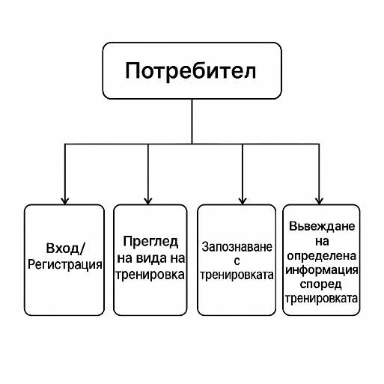 Фигура 8
Основни функционалности на уеб сайта :
Преглеждане на информация за фитнес упражнения
Потребителят трябва да има достъп до екран, в който е изложена основна информация за упражнения.
Тази информация включва:
- Към коя мускулна категория тренировки спадат наличните упражнения (например ръце, крака, гръб и др.).
- Описание за изпълнение на упражненията.
- Място за съхраняване на упражненията
Информацията е структурирана ясно и съдържателно, за да бъде възприета лесно и ефективно от потребителя.
Регистрация и вписване на потребителски профил
За да може да записва и запазва извършените фитнес упражнения, потребителят трябва да създаде свой профил.
Формата за регистрация съдържа следните полета:
- имейл адрес
- Потребителско име
- Парола
При попълване на формата се извършват проверки и валидации както на клиентската, така и на сървърната страна:
- Задължително се проверява уникалността на потребителското име.
- При вече съществуващо име в базата данни потребителят получава съобщение за грешка и насока да избере ново потребителско име.
- Задължително се проверява уникалността на име.
- При вече съществуващ имейл в базата данни потребителят получава съобщение за грешка и насока да избере нов имейл.
След регистрация, потребителят може:
- Да получи достъп до сайта.
- Да запазва упражненията ,които е извършил.
3.2Проектиране на графичен интерфейс на фитнес уеб приложение
След като изискванията на проекта са дефинирани, следващата стъпка е проектирането на графичния интерфейс на уеб приложението. В най-ранния етап трябва да се планират различните екрани (страници) в приложението и връзките между тях. Целта е да се осигури логичен и интуитивен потребителски поток, при който потребителят лесно може да се придвижва от една страница към друга.

Планиране на основните страници
Първоначално е необходимо да се идентифицират и планират следните основни екрани на фитнес уеб приложението:
- Начална страница (Home Page) – представяне на сайта и бърз достъп до основните функционалности.
- Регистрация (Register Page) – форма за създаване на нов потребителски профил.
- Вход (Login Page) – форма за влизане в съществуващ профил.
- Страница с упражнения (Exercises Page) – запознаване с различни видове фитнес упражнения.
Всяка страница трябва да бъде логически свързана с останалите чрез бутони, линкове или навигационно меню, за да се улесни навигацията на потребителя.

Създаване на прототип на уеб приложението
След планирането на страниците следва създаване на прототип. Прототипът е базова визуализация на уеб приложението и има за цел да оформи основната структура и изглед на сайта преди реалната разработка.
На този етап трябва да се изготвят визуални концепции за някои от ключовите страници:
- Home (Начална страница):
  - Кратко представяне на целите на сайта.
  - Основни бутони за навигация – упражнения, вход, регистрация.
- Register (Регистрационна страница):
  - Форма за регистрация с полета: Email, Потребителско име и Парола.
  - Информационни съобщения за правилно/грешно попълване на данните.
  - Линк за връщане към входната страница.
В този ранен прототип е важно да се обърне внимание на:
- Подредба на елементите върху екрана.
- Видимост и достъпност на бутоните за действия.
- Четливост на текстовете.
- Интуитивност на навигацията.
Прототипът ще служи като основа за създаване на крайния дизайн на уеб приложението и ще спомогне за по-лесното му развитие и реализация.

3.3 Структура на софтуерния проект
Основните решения, свързани с реализацията на проекта, са следните:
- Използване на phpMyAdmin за администрация на MySQL базата данни:
За лесно управление на базата данни на уеб приложението се използва phpMyAdmin – уеб базиран инструмент за работа с MySQL. Чрез него се извършва създаване на таблици, връзки между тях, добавяне, редактиране и изтриване на записи. Базата данни ще съдържа таблици за потребители, упражнения, коментари/отзиви и запазени упражнения.
- Имплементиране на изискванията:
В съответствие с изискванията, уеб приложението ще включва следните основни функционалности:
  - Преглед на основна информация за фитнес платформата, включително нейната мисия и предлагани възможности.
  - Преглед на различни фитнес упражнения, техните описания и техники на изпълнение.
  - Създаване на потребителски профил чрез регистрационна форма с проверки за валидност и уникалност на потребителското име.
  - Възможност за потребителите да запазват упражнения в своя профил.
Тази структура на проекта ще осигури логично изградена система, която позволява интуитивно и удобно използване от страна на крайните потребители, като същевременно осигурява стабилна основа за бъдещи разширения на функционалността на фитнес уеб приложението.
Глава 4. Описание на програмните компоненти

4.1 Работа с данни
Както беше споменато в точки 2.2 и 2.7, за връзката с данните в уеб приложението се използват phpMyAdmin и MySQL сървър. Чрез phpMyAdmin е създадена база данни, в която се съхранява информация за потребителите, упражненията, запазените от тях упражнения.
За да бъде осъществена успешната връзка между базата данни и уеб приложението, трябва да бъдат дефинирани следните параметри:
- Име на сървъра:localhost
- Потребителско име на базата данни: root
- Име на използваната база данни: fitness_db
- Създаване на връзка от тип conn.
Връзката между уеб приложението и базата данни се осъществява чрез конфигурационен файл (config.php). Този файл съдържа необходимия код за свързване със сървъра и базата данни и предоставя възможност останалите компоненти на приложението да използват една и съща връзка. По този начин се осигурява стабилна и централизирана работа с базата от данни в целия проект за фитнес уеб приложението.
Базата данни
Базата от данни съдържа 5 таблици с данни – users, musle_categories, exersice_statistics, exercises и comleted_exercises.
USERS:
Тази таблица съхранява информация за всички потребители на системата.
id - Уникален идентификатор на потребителя;
username - Уникално потребителско име;
email - Имейл адрес на потребителя;
password - Хеширана парола на потребител;
role - Роля на потребителя – нормален потребител или администратор;
created_at - Дата и час на регистрация
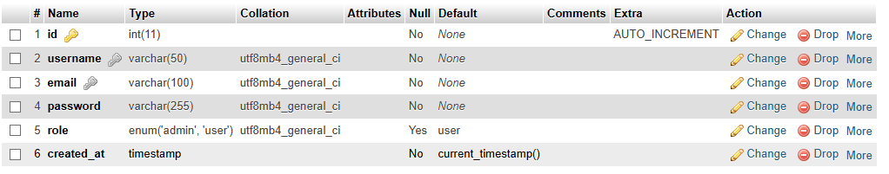 Фигура 9
MUSCLE_CATEGORIES:
Чрез тази таблица упражненията се класифицират по мускулни групи за по-лесно намиране и систематизиране.
id - Уникален идентификатор на категорията;
name - Име на мускулната група (напр. гърди, гръб, крака);
description - Допълнително описание на мускулната група
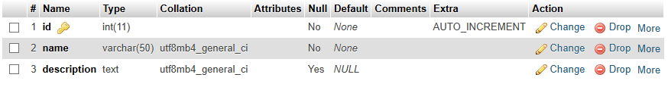 Фигура 11
EXERCISES:
Тази таблица описва всички налични фитнес упражнения и свързва всяко упражнение с конкретна мускулна група и създател.
Id - Уникален идентификатор на упражнението;
category_id - Идентификатор на категорията (връзка с muscle_categories);
name - Име на упражнението;
description - Описание на упражнението (начин на изпълнение, съвети);
created_by - Администратора, създал упражнението (връзка с users);
created_at - Дата и час на създаване
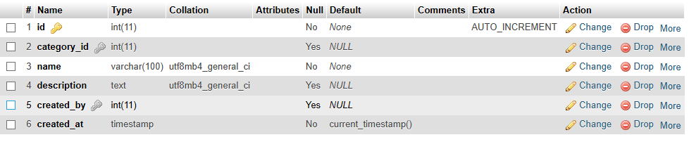 Фигура 10
EXERSICE_STATISTICS:
Тази таблица записва подробна статистика за изпълнените упражнения от всеки потребител.
Id - Уникален идентификатор на записа;
user_id - Идентификатор на потребителя (връзка с users);
exercise_id - Идентификатор на упражнението (връзка с exercises);
weight_used - Тежестта, използвана при упражнението (в килограми);
repetitions - Брой повторения;
user_weight - Текущо тегло на потребителя (в килограми);
user_height – Текущ ръст на потребителя (в сантиметри);
date_performed - Дата на изпълнение на упражнението
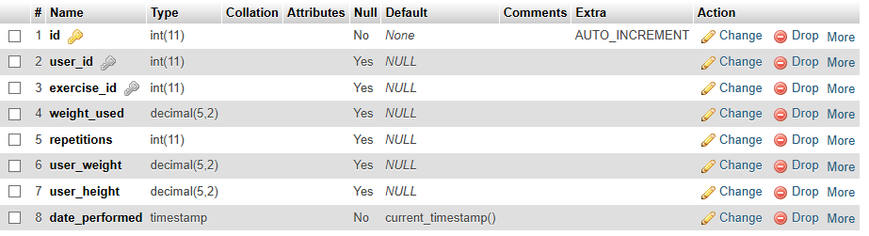 Фигура 12

COMPLETED_EXERCESES
Тази таблица съхранява история на упражненията, които потребителите са отбелязали като завършени.
Id - Уникален идентификатор на записа;
user_id - Идентификатор на потребителя (връзка с users);
exercise_id - Идентификатор на упражнението (връзка с exercises);
completed_at - Дата на завършване на упражнението
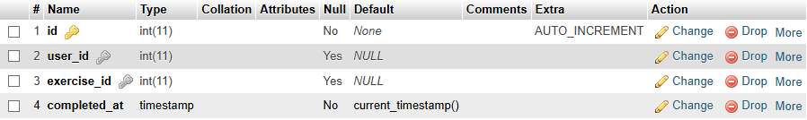 Фигура 13

Връзки между таблиците
- Всяко упражнение (exercises) принадлежи към една категория (muscle_categories).
- Всяко упражнение има създател, който е потребител (users).
- Всеки запис за статистика на упражнение (exercise_statistics) е свързан с потребител и упражнение.
- Всяко завършено упражнение (completed_exercises) е свързано с конкретен потребител и упражнение.
4.2 Изглед и дизайн на страниците
Вписване
За да се впише някой потребител в уеб приложението той трябва да въведе своят username, с който се е регистрирал и своята парола.
При логването на потребител се извършват следните проверки:
- Попълнено ли е полето Username
- Попълнено ли е полето password
Ако някое от тези полета е непопълнено то логването е неуспешно.
При попълването на двете полета следва проверка дали въведеното потребителско име. Ако въведеният username не съществува в базата данни, то логването е неуспешно.
При съществуващи username следва проверка на въведената парола. Тук се извършва проверка на хешираната потребителска парола от ред 'password’ в базата данни. Ако тази проверка е неуспешна, т.е. е въведена грешна потребителска парола, то вписването е също неуспешно.
При коректно въведена парола потребителят се е логнал в уеб-приложението.
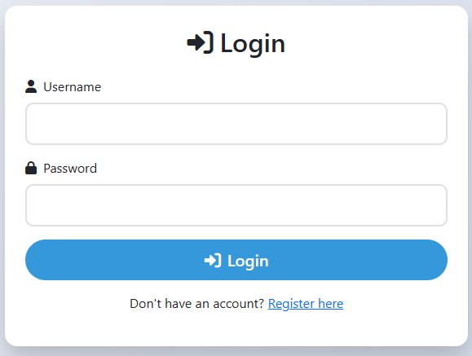 Фигура 14
Регистър
Тук се попълват данните от потребителя за неговата регистрация.
При натискане на червения бутон Register се извършват следните проверки:
- Попълнено ли е полето E-mail
- Попълнено ли е полето Username
- Попълнено ли е полето Password
Попълването на всички полета е задължително. Ако някое от тях не е попълнено и бъде натиснат синия бутон Register, регистрацията е неуспешна и излиза съобщение кое поле не е попълнено.
- Как е попълнено полето E-mail
PHP поддържа функция за проверка дали попълненото поле може наистина да е e-mail. Всизвестно е, че всеки имейл съдържа символът “@”. Ако въведеният имейл от потребителя не съдържа този символ регистрацията е неуспешна.
При открит такъв символ проверката се смята за успешна и започва следващата.
- Полето Username
Тук се прави проверка в базата данни с таблица “users”. Сравнява се дали въведеното от потребителя „потребителско име/username” вече съществува в базата данни. Ако избраното потребителско име от клиента е вече съществуващо регистрацията е неуспешна и потребителят трябва да въведе друго желано от него потребителско име. При свободен username проверката се смята за успешна и следва въвеждането на избрана от потребителя парола.С цел защита на потребителя и неговата парола, PHP предлага метод за нейното криптиране. При успешно преминаване и на тази проверка регистрацията е успешна.
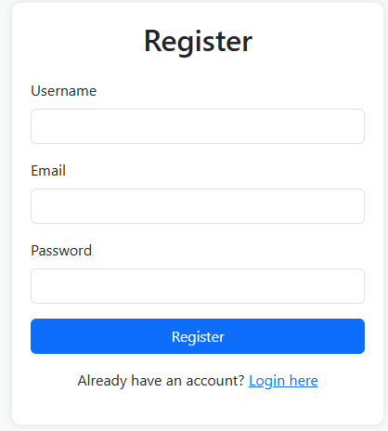Фигура 14

Хеширане на пароли
Хеширането на пароли е едно от най-важните съображения за сигурност, които трябва да се правят при проектиране на едно приложение, което приема пароли от потребителя.
Без хеширане паролите, които се съхраняват в базата данни на един разработен проект, могат да бъдат откраднати или хакнати, ако базата данни е компрометирана, а след това да бъде изложено на риск и цел разработен проект или система. Така освен приложението се застрашават паролите на потребителите, предлаганите услуги от дадена фирма, ако не се използват уникални пароли.
Прилагайки алгоритъм за хеширане на паролите на потребителя, преди да се съхранят в базата данни, става невъзможно за злонамерени лица да определят оригиналната парола на потребителите и хората, използващи даден разработен проект. Полученият хеш все още може да се сравнява с оригиналната парола в бъдеще.
Важно е да се отбележи, че паролите са хеширане ги защитават само от това, че са компрометирани в базата данни. Те не се предпазени от „ижектиран” злонамерен код в самото приложение.
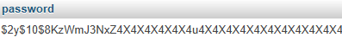Фигура 16

4.3 Запазване на упражненията
При преглеждане на дадено упражнение, потребителят има възможност да избере бутон "Запази".
Когато потребителят натисне бутона, приложението изпълнява следната логика:
- Изпраща се заявка към сървъра със съответното ID на упражнението и ID на потребителя.
- В таблицата completed_exercises се създава нов запис със следните данни:
  - Идентификатор на потребителя (user_id)
  - Идентификатор на упражнението (exercise_id)
  - Автоматично записана дата и час на запазване (completed_at)

Техническо изпълнение
Процесът на запазване на упражнение се реализира чрез:
- PHP скрипт, който приема заявката от бутона за запазване.
- Използване на подготвени заявки (Prepared Statements) за сигурна комуникация с базата данни.
- Използване на сесията на потребителя за идентификация на кой потребител е запазил упражнението.

5. Роли
В уеб приложението за фитнес упражнения са дефинирани две основни роли на потребителите. Управлението на ролите е важно за определяне на нивата на достъп до различните функционалности на системата.

5.1 Роля: Администратор (Admin)
Администраторът е потребител с разширени права. Основните му отговорности и възможности включват:
- Управление на упражненията:
  - Добавяне на нови упражнения в базата данни.
  - Редактиране на съществуващи упражнения.
  - Изтриване на упражнения, ако са неправилни или остарели.
- Управление на категориите мускулни групи:
  - Създаване на нови мускулни категории.
  - Редактиране на описанията на мускулните групи.
Администраторите имат достъп до специален административен панел, който не е достъпен за обикновените потребители.

5.2 Роля: Потребител (User)
Потребителят е стандартният посетител на уеб приложението, който има следните възможности:
- Регистрация и вход в системата.
- Преглеждане на наличните упражнения.
- Добавяне на лични резултати като тежести, повторения, височина и тегло към упражненията.
- Преглеждане на история на запазените и извършени упражнения.
Потребителите нямат права да редактират или трият чужди упражнения, нито достъп до административните функции.
5.3 Използване на уеб приложението
При стартиране на уеб приложението, потребителя ще види следната страница на своето устройство.
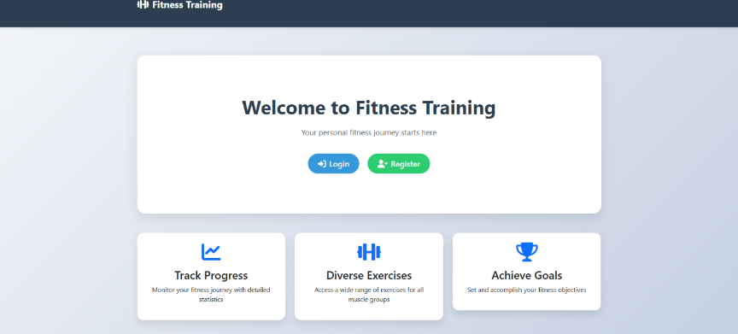Фигура 17
За регистрация в даденото приложение, клиентът трябва да натисне бутон “Register”. След неговото натискане на потребителя се показва форма за регистрация. За да бъде неговата регистрация успешна и завършена, той трябва да е попълнил всички полета.
При непопълнено поле излиза съобщение “Please fill out this field”
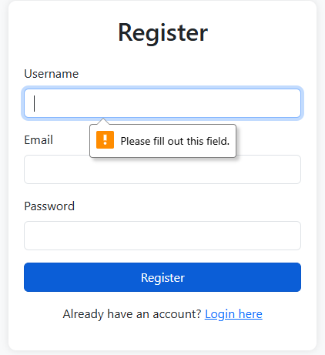Фигура 18
За вписване в даденото приложение, клиентът трябва да натисне бутон “Login”. След неговото натискане на потребителя се показва форма за вписване. За да бъде неговoто вписване успешно и завършено, той трябва да е попълнил всички полета.
При непопълнено поле излиза съобщение “Please fill out this field”.
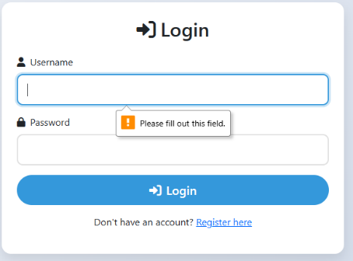Фигура 19

При записване на даденото упражнение, клиентът трябва да натисне бутон “Save”. За да бъде неговато вписване успешно и завършено, той трябва да е попълнил всички полета.
При непопълнено поле излиза съобщение “Please fill out this field”.
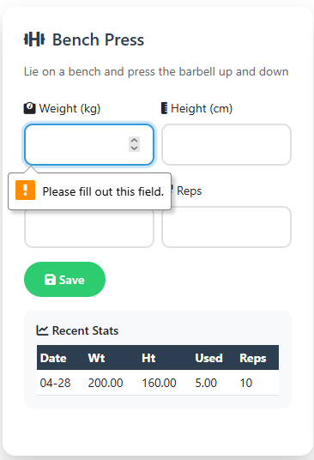Фигура 20

Глава 6. Заключение
Заключение, разработеният уеб проект успешно реализира идея за модерен фитнес сайт, предлагащ на потребителите възможност за запознаване с разнообразни фитнес упражнения, тяхното преглеждане и запазване на прогрес. В процеса на работа бяха създадени основните функционалности като регистрация на потребители, съхранение на данни в сигурна база данни, категоризация на упражненията по мускулни групи, представяне на упражненията.
Проектът демонстрира добра организация на данните, стабилна структура на връзките между страниците и лесен за употреба интерфейс, отговарящ на съвременните изисквания за уеб приложения.
В обобщение, създадената система покрива основните нужди на потребителите за лесно откриване и следене на фитнес упражнения, както и възможност за взаимодействие със съдържанието чрез профили и лични записи.

Глава 7. Използвана литература
- Welling, L., Thomson, L. (2017). PHP and MySQL Web Development (5th Edition). Addison-Wesley.
- Duckett, J. (2011). HTML and CSS: Design and Build Websites. Wiley.
- Nixon, R. (2018). Learning PHP, MySQL & JavaScript (5th Edition). O'Reilly Media.
- Beighley, L., Morrison, M. (2017). Head First PHP & MySQL. O'Reilly Media.
- phpMyAdmin Documentation. (2024). Официална документация на phpMyAdmin. https://docs.phpmyadmin.net/
- MySQL Documentation. (2024). Официална документация на MySQL Server. https://dev.mysql.com/doc/
- Mozilla Developer Network (MDN). HTML, CSS, JavaScript ресурси. https://developer.mozilla.org/
- Bootstrap Documentation. (2024). Responsive Web Design Framework. https://getbootstrap.com/
- Fitnes Resource Articles:
  - Bodybuilding.com. (2024). Exercise Database & Workout Plans. https://www.bodybuilding.com/exercises/
  - Verywell Fit. (2024). Fitness and Exercise Tips. https://www.verywellfit.com/fitness-4169683
- W3Schools. (2024). PHP, SQL, HTML5, CSS3, JavaScript tutorials. https://www.w3schools.com/

